OS-2026032103
鼎呱呱-光加
彩盒使用DGG红盒
DG-2001三层文件盘：20箱
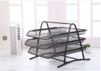

预期发货时间：

